KUFER – Kutina je fer!

Inicijativa Budimo ljudi u Kutini je organizirala Kufer – Kutina je fer!, cjelodnevni program u OŠ Vladimira Vidrića.
Uz djecu iz kutinskih osnovnih škola i Udrugu Izazov koji su oslikali veliko platno dobrodošlice za sve goste u Kutini i na taj im način da se u našem gradu osjećaju kao ljudi – svi različiti, svi ravnopravni, u programu su sudjelovali; poznati graffiti umjetnik Slaven Kosanović Lunar, kantautorice Sara Renar i Irena Žilić, Khabez Dawle, rock grupa iz Sirije, KUD Moslavina, plesna skupina M18, ilustratori i strip crtači Krešimir Certić i Branka Hollingsworth te glumci Lucija Šerbedžija i Frano Mašković koji su čitali dječje priče. Na našem školskom igralištu je odigran i prijateljski malonogomenti turnir u kojem su „svatko sa svakim“ igrali ekipe EKN Kutina, KOMA i ekipa tražitelja azla Red cross all stars. Kufer je završio programom stand up komedije u kojem su nastupili; Tihomir Paravina, Saša Turković, Goran Vugrinec, Dejan Đerić, Marko Dejanović, Miranda Lončar i Marina Orsag. Kufer, pojašnjavaju organizatori, znači Kutina i fer odnos prema azilantima i izbjeglicama, ali i simbolizira teški put koji su ljudi u nevolji morali proći u želji da dođu do boljeg života, jer je onaj koji su ostavili za sobom, stao u jedan "kufer". Cilj inicijative jest, naglašavaju, informirati i senzibilizirati javnost, aktivirati građane na djelovanje.
Sudionici u programu te brojni gosti iz Hrvatske, kao i Kutinčani, poslali su zajedničku poruku: budimo ljudi, svi različiti – svi ravnopravni.
Novinarska skupina naše škole Vidra razgovarala je sa sudionicima ovoga projekta.
Intervju sa Slavenom Kosanovićem Lunarom, graffiti umjetnik.

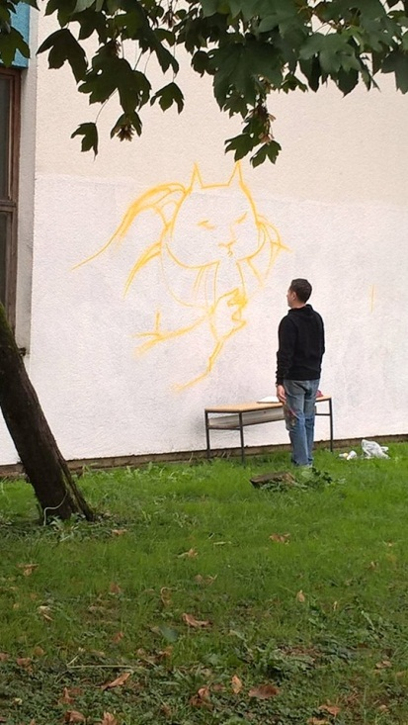
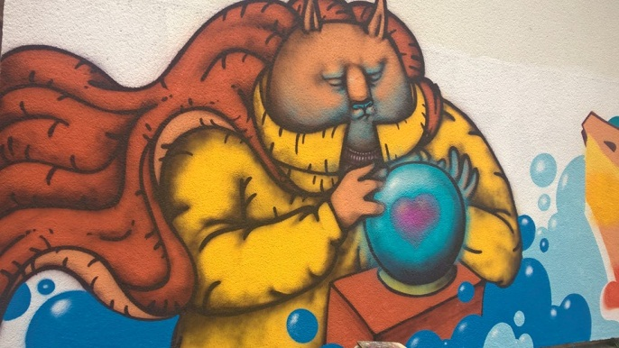
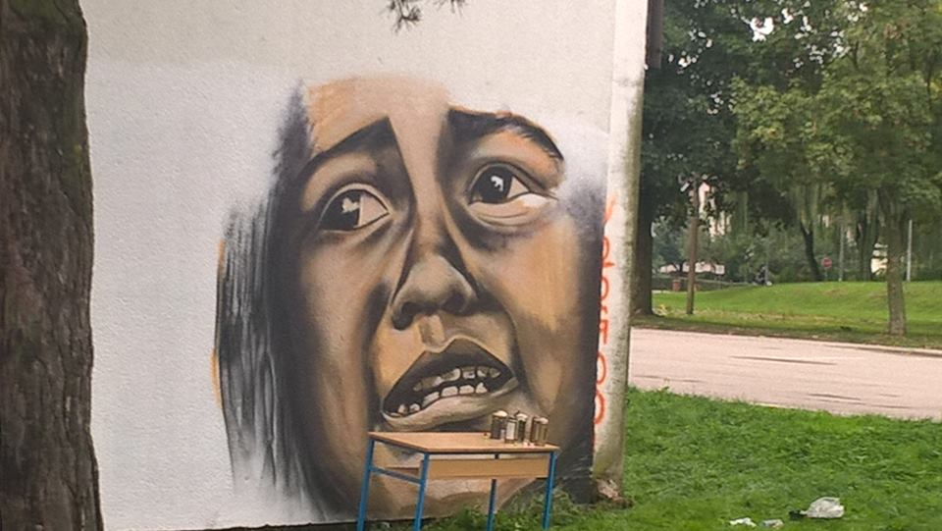
- Što danas crtate? O čemu?
„Evo crtamo nešto vezano uz čovječnost. Generalno i ovo što radimo na zidu je mačka koju radim uvijek. Ona uvijek ima neku glavnu ulogu u priči. Mačka je danas prikazana kao vidovnjak koji gleda u čarobnu kuglu i u kugli će pisati slova HOPE ili srce, to još nisam odlučio. Ona traži nekakvu empatiju u ljudima i traži nešto, nekakvu nadu u bolje sutra. To je ukratko priča.“

Intervju sa Spomenkom Oblak, predsjednicom udruge Izazov iz Kutine

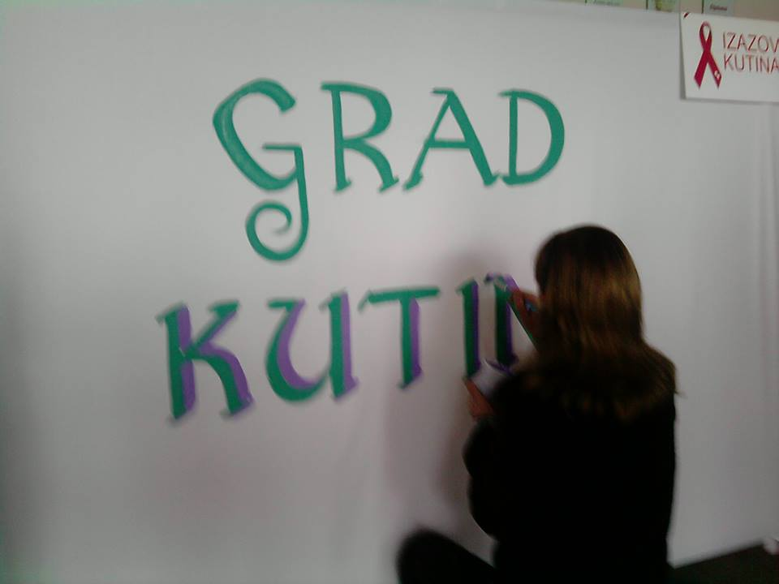

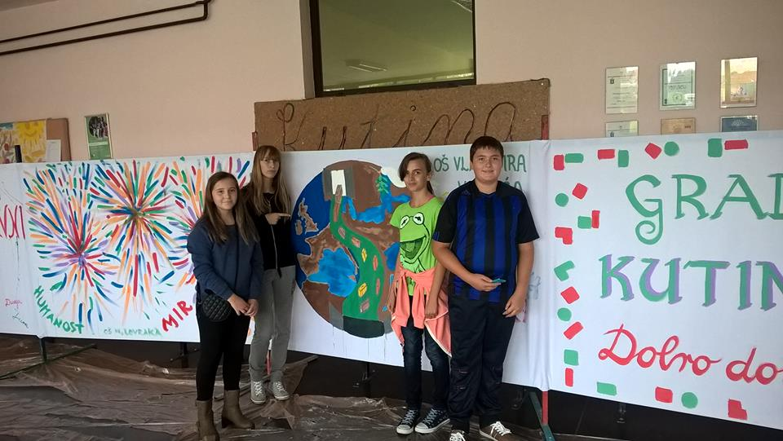
- Koji je cilj ovoga projekta?
„Koji je cilj? Cilj je poruka tražiteljima azila, ne azilantima jer su oni već dobili azil da suosjećamo s njima, da želimo ih provesti kroz našu državu u miru, želimo im da imaju hranu, da imaju vode, da djeca tu završe školu, da se brinemo o njima…
- Mislite li da će biti veliki odaziv ljudi na ovoj akciji?
„Da, naravno da hoće, već je počelo i neće biti dovoljno platna. Svake godine to radimo, ovo su škole prepoznale.“

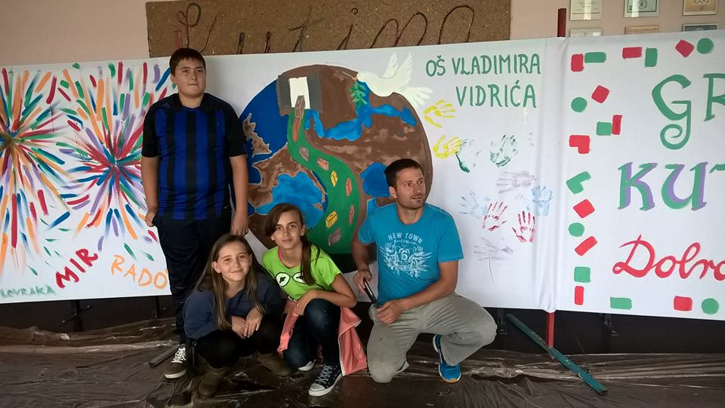

Intervjuirali smo i izbjeglice koji su se s nama družili. Neki su nam htjeli reći svoja imena, neki ne.
No name
- Do you like our city?
„Yes.“
- Where are you from?
„From Nigeria.“
- What is situacion in your country now?
„Very good, fantastic.“
No name
- Do you like our city?
„Yes, it's a beautiful place, littlebit small because I was in Zagreb before, so it is littlebit small, but very good place and nice people is in.“
- Where do you come from?
„From Africa, Gambia.“
- What is situacion now in your homeland?
„Not so good, you know, political problems?“
- What are your future plans?
„Im football player. I play for my country. I play professional football. Here, I don't know.“
No name
- Do you like our city?
„Very well.“
- Where did you from?
„Cameron.“
- What is situacion in your country?
„That is personality.“
- What are your future plans?
„This is my town now, my country now.“

Abdalah
- Do you like our city?
„Yes, of course.“
- Where did you from?
- Where did you from?
„From Somalia.“
- What is situacion in your country?
„War.“
- What are your future plans?
„I don't know.“

David
- What is your traditional food in your country?
„We have so many food in my country. Im from Nigeria. But kus-kus.“
- What is situacion in your country?
„Very good.“
- How did you feel when you come here in Croatia?
„I feel good.“
- What are your future plans?
„Stay here.“

No, kako želimo što boilje odraditi svoj posao, a to je biti što bolji novinari, stručni savjet nam je dala i Željka Feldbar, profesionalna novinarka koja je izvještavala o KUFER-u.

- Možete li nam dati neki savjet?
„Za početak morate jako voljeti ovaj posao pošto je jako stresno. Na trenutke vam dođe da kažete da to više ne možete jer je užasno, užasno kad vam nešto ne krene po planu onako kako ste vi planirali. Onda vam dođe da odustanete od svega, ali zapravo puno morate biti uporni,uporni,uporni. Morate voljeti ovaj posao i kada nešto dobro napravite, kada pridonesete društvu, onda se osjećate super i zapravo sretni što to radite. Savjet: kad radite neku priču, uvijek morate sakupiti sve strane. Znači, ne da pitate samo jednu stranu, nego uvijek što više ljudi, što objektivnije. Znači to može biti u subjektivnom smislu kada radite nešto dobro,želite poslati neku poruku, ali uvijek mora biti objektivno i nikada samo svoje mišljenje o tome.“

- Koliko godina već radite?
„Tri godine.“
- Jeste li ikada prije bili u Kutini?
„Da, kada smo snimali priču o Petrokemiji i žensku svećenicu.“
- Je li vam lijepo ovdje?
„Da.“

Intervjuirali smo i Andriju Rudića, gradonačelnika našega grada.

- Kako možemo pomoći ovim ljudima koji su izbjegli?
„Kao prvo tako da budemo ljudi, da pomognemo u nevolji i da budemo primjer onim drugim ljudima koji možda još to ne razumiju.“
- Mislite li da izbjeglice zaslužuju posao i pravo na školovanje kod nas?
„Ja mislim da svatko tko može doprinijeti razvoju Republike Hrvatske treba dobiti pravo na posao. Prije svega, uvijek moramo voditi računa o našim ljudima da oni ljudi koji žive u Republici Hrvatskoj dobiju svoj posao. Ali ukoliko je potrebno ljudima pružiti nekakvu sigurnost i ukoliko oni trebaju postati ravnopravni dio našega društva, onda to treba svakako osigurati, posao i normalan status u društvu.“
- Dali ste zadovoljni onime što ste učinili od kad ste gradonačelnik?
„Riješili smo jako puno loših stvari u Kutini i pokrenuli smo velike stvari u vezi škola. Iduće godine je to vaša škola, vi ste iz Vidrića je li tako? Vaša škola bi trebala biti do kraja renovirana. Ulaganja u škole su krenula prošle godine. Ove smo godine uložili 3 milijuna i 300 tisuća kuna u obnovu škola, a sljedeće godine još 8 i pol milijuna kuna, što znači da ćemo napraviti jako puno za školstvo u Kutini, a vjerujem da to vas najviše zanima.“
- Što biste nam poručili kao Vidrićevcima?
„Pa to da sam ja prva tri razreda i pola četvrtog proveo u vašoj školi i da je to jedna lijepa škola, jedna dobra škola, da trebate biti na ponos svim svojim učiteljima i roditeljima, na ponos grada Kutine.“
- Hoće li grad biti siguran, posebno navečer, jer su nam roditelji zabranili izlaske?
„Mislim da bi se svatko od nas trebao uvjeriti u to kakvo je sigurnosno stanje u Kutini na taj način da se prošeće po gradu i vidi što se događa u njemu. Dakle, nije bilo niti jednog incidenta, niti bilo kakvog događanja koje bi pokazalo da je sigurnosna situacija u Kutini smanjena ili ugrožena. Mislim da je Kutina u ovom cijelom izbjegličkom valu jako dobro prošla zbog toga što su ljudi koji su smješteni u prihvatilištu za tražitelje azila ljudi koji su tu već nekoliko mjeseci pa i godinu, godinu i pol dana, i oni su navikli živjeti s Hrvatima, odnosno nama stanovnicima Hrvatske, i do sad stvarno nije bilo nikakvih događanja u ovom poslovnom periodu od 2012. Godine koja bi uvjerila u to da nam je sigurnost ugrožena .“
- Možete li nam dati neke savjete za nas novinare?
„Prije svega, uvijek budite za, nikada nemojte biti protiv. Novinari trebaju biti objektivni, uvijek saslušati više strana, a ne donositi zaključke na temelju jedne informacije.“
- Primjetili smo da su azilanti jako ljubazni. Što mislite o tome?
„Mislim da su ljudi koji traže azil u Republici Hrvatskoj spremni postati dio našega društva. To znači da se žele ponašati u skladu sa pravilima koje je postavila Republika Hrvatska. Njihovo dobivanje azila, odnosno međunarodne zaštite, je uvjetovano njihovim ponašanjem tako da oni koji su zaista pravi tražitelji azila, oni će napraviti sve da se uklope u naše društvo.“
- Koliko Kutina trenutačno ima azilanata?
Trenutno je 51 osoba smještena u prihvatilištu za tražitelje azila. Oni nisu još azilanti, oni su tražitelji azila, oni su aplicirali i oni bi mogli dobiti status azilanta, odnosno međunarodne zaštite.“

Odgledali smo koncert Sare Renar i Irene Žilić, degustirali jela iz dalekih zemalja kulinarskog kolektiva Okus doma, odslušali bend Khebez Dawle iz Damaska. Poslušali smo i priče za djecu iz dalekih krajeva pod nazivom Šarene priče koje su nam čitali glumci Lucija Šerbedžija i Frano Mašković. I na samome kraju prisustvovali smo i prijateljskoj nogometnoj utakmici na školskom igralištu gdje je Kutina igrala nogomet protiv azilanata. Nadali smo se i Dubioza Colectivu, no saznali smo da su koncert otkazali.
Poruka je prenesena. Zadovoljni smo što smo ovako pomogli promicanju fer-a čovjeku koji je došao odnekud iz daljine u nepoznato, ali ipak u grad koji ga ne tjera, dapače, u grad koji ga je spreman prihvatiti onakvog kakav je. Nadamo se da ćemo i mi stati i ostati u jednom dijelu toga ponesenoga kufera.

